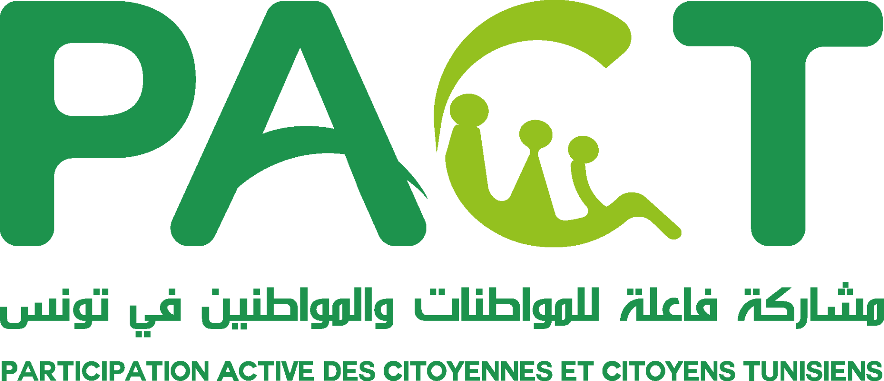

Termes de référence / Description du poste « Formateur(ice) en gestion financière et mobilisation des ressources »

Participation Active des Citoyennes et Citoyens Tunisiens (PACT) Phase 1, 2020-2022
Contexte | Dans le cadre de sa coopération en Tunisie, la Confédération suisse a développé un programme de participation citoyenne aux affaires publiques en mettant l'accent sur les jeunes et les femmes visant à soutenir les autorités locales et les organisations locales de la société civile à construire entre elles et avec les citoyen(ne)s une approche participative dans la gestion des affaires locales.  En créant des forums communautaires en tant que mécanisme de dialogue offrant un espace et des outils aux citoyen(ne)s, aux OSC et aux élus municipaux pour renforcer le dialogue et accroître la participation des citoyens dans la prise de décision locale, le programme contribue à créer la démocratie de bas en haut, soutenant ainsi les processus démocratiques inscrits dans le cadre de la décentralisation tunisienne. Parallèlement, PACT contribue au renforcement de la capacité de la société civile et des acteurs de la gouvernance locale à remplir leur rôle dans le cadre démocratique. En créant ainsi une spirale positive de confiance mutuelle par laquelle les citoyen(ne)s, en particulier les marginalisés, les femmes et les jeunes, seront autorisés à exprimer leur opinion et à être entendus, les municipalités fourniront de meilleurs services et feront preuve d'une responsabilité accrue, et les citoyen(ne)s gagneront en confiance dans l'action municipale et être prêt à contribuer.  Le programme est structuré en trois volets :  Composante 1 : Forums communautaires;  Composante 2 : Renforcement des capacités des élus et de l’administration locale;  Composante 3 : Appuyer les initiatives de la société civile de contrôle et responsabilité démocratique.
Objectifs | Le PACT s'intègre dans la stratégie globale de la SDC pour la Tunisie 2017-2020 (domaine d'intervention 1), qui vise à contribuer à la transition démocratique tunisienne à travers une responsabilisation accrue, la participation citoyenne et le renforcement des droits de l'homme.  L'objectif global des trois composantes du PACT est de contribuer à cette responsabilisation accrue, à la participation des citoyen(ne)s et au renforcement des droits de l'homme au niveau du gouvernement local dans six gouvernorats cibles.
Résultats | Résultat 1 - Participation accrue des citoyen(ne)s, en particulier des jeunes et des femmes, aux décisions publiques au niveau local.  Résultat 2 - Amélioration de la capacité des élus et du personnel récemment élus dans les autorités locales ciblées à appliquer la bonne gouvernance locale (participation, transparence, responsabilité).  Résultat 3 - Contrôle et suivi accrus des performances de la gouvernance locale par la société civile (jeunes, femmes et OSC).
Gouvernance, Gestion | PACT est dirigé par un comité de pilotage et géré par un bureau de projet situé dans la région cible de la Tunisie et soutenu par une équipe de gestion de programme et d'assurance qualité située au siège de NIRAS à Copenhague, au Danemark.
GroupesCibles | L'objectif du programme est de promouvoir une approche participative au niveau municipal dans la région des Hautes Steppes (englobant six gouvernorats : Gafsa, Kairouan, Kasserine, Kef, Sidi Bouzid et Siliana), l'une des régions les plus négligées en termes de développement social et économique. Il cible les citoyens locaux, en particulier les femmes, les jeunes et les personnes marginalisés, les autorités publiques locales, en particulier les nouveaux élus, et les organisations nationales et locales de la société civile.
Outils | PACT fonctionne à travers l’appui technique et financier suivants :  - Sessions de forum communautaire, renforcement des capacités des facilitateur(e)s du forum, contributions aux projets des forums  - Renforcement des capacités des nouveaux élus (formations, suivi, pratique)  - Subventions pour soutenir les initiatives de la société civile sur le contrôle et la responsabilité  - Sensibilisation et renforcement des capacités des médias locaux.  - Apprentissage, mentorat et facilitation  - Communication, sensibilisation, Action

Formateur(ice) en gestion financière et mobilisation des ressources
Domaine de travail | PACT œuvrera à l’approfondissement des compétences et du savoir-faire des membres des conseils municipaux et du personnel administratif en matière de gouvernance locale (participation, transparence, redevabilité) dans les sept communes pilotes et qui sontBouarada, El Krib (Siliana) Bouzguem, Chrayaa-Machrek-chams (Kasserine), Nebeur (Kef), Regueb (Sidi Bouzid) et Sisseb-Dhriaat(Kairouan).  Les résultats attendus de l’exécution des activités de la composante 2 du PACT sont :  - Le renforcement de la capacité institutionnelle des collectivités locales à s'engager et à répondre efficacement aux citoyens,  - L’amélioration de la qualité des services administratifs au niveau local,  - La promotion de l'interaction des citoyens avec l’administration et le conseil municipaux.  Le renforcement des capacités des élu(e)s et staff administratif est basé sur des sessions de formation et de coaching concernant :  - La gestion des conflits et la création de consensus  - Le développement local inclusif  - Utilisation des outils de gestion (tuneps, accès logiciel,)  - Intercommunalité  - Gestion financière et mobilisation des ressources  - Principes de décentralisation  Pour les besoins du 5ème module de formation, la mission aura pour objectifs spécifiques de :  - Renforcer les capacités des participants en matière de gestion financière municipale  - Présentation des techniques de mobilisation des ressources et d’amélioration des recettes municipales  - Présentation des techniques d’une gestion financière transparente  - Appuyer les participants à adopter des mécanismes de gestion financière sensible au genre et au jeunes.  Le(a) formateur/ice travaillera en étroite collaboration avec le responsable de la composante 2  Le poste de formateur/ice en gestion financière et mobilisation des ressources est un poste à court terme et rend compte à la cheffe d'équipe et le responsable de la composante 2.
Lieu | Le lieu de la mission est la Tunisie et dans les municipalités bénéficiaires du programme PACT : Bourada, El Krib, Nebeur, Sissebe dherriat, Regueb, Bouzguem, Chray Machreg Echames
Durée | L'engagement est planifiéà commencer entre les mois de février et avril 2022.
Langue | Les langues utilisées pour cet engagement sont principalement le français et l’arabe.
tâchesprincipales | Le (a) formateur(ice) est chargé(e) des responsabilités suivantes :  Après avoir examiné la documentation existante et mené des recherches documentaires supplémentaires si nécessaire, le (a) formateur(ice) doit :  - Élaborer un module de formation qui va servir de support pédagogique pour les formations.  - Préparer les pré et post tests des formations  - Assurer les formations  - Préparer un rapport final concernant le déroulement de la formation.  Le (a) formateur/ice en gestion financière et mobilisation des ressourcesdevrait prendre en compte la dimension de genre et d'inclusion sociale dans le contenu du module et lors de l'animation des sessions de formation.  La formation doit contenir des exercices pratiques et des simulations concernant les outils de gestion financière et de mobilisation de ressources.  Les tâches et responsabilités peuvent être détaillées et développées dans la planification du travail avec la cheffe d'équipe et le responsable de la composante 2 au début de l’engagement.
Homme-jours (sans jours fériés etvacances) | Prévu : un total de 9homme-jours (Février-Avril 2022). L'allocation proposée est la suivante :
   | Tâches | Délais | H-J | Livrables
  1 | - Préparation du module de formation | Février 2022 | 2 | - Module sur la en gestion financière et mobilisation des ressources
  2 | - Animation de2 formations pour les communes partenaires du PACT (3 jour pour chaque atelier) | Mars 2022 | 6 | - Présentation PPT,
  3 | - Préparation du rapport de la formation. | Avril 2022 | 1 | - Rapport final

Profil recherché :

Qualifications requises pour le (a) Formateur (ice)en gestion financière et mobilisation des ressources :

• Au moins 5 ans d'expérience dans le domaine de gestion financière ;

• Capacité à rédiger des modules de formation et à faciliter la formation ;
• Connaissance des principes de la décentralisation ;
• Connaissance des principes de la gestion financière municipale et les techniques de mobilisation des ressources ;

Veuillez envoyer votre CV, lettre de motivation avant le 11 février 2022 à 23h00 à l'adresse suivante pact.tunisie@gmail.com en indiquant dans l’objet du mail : Formateur(ice) en gestion financière et mobilisation de ressources.

